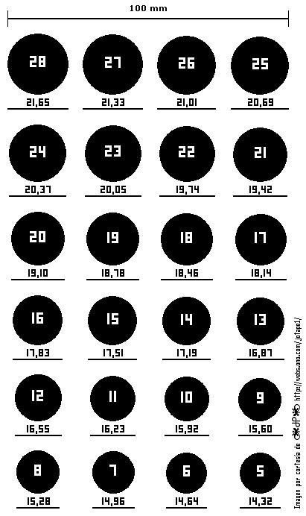

cómo saber tu medida de anillo
Es fácil: Puedes medir la circunferencia de tu dedo y consultar la talla en esta tabla.
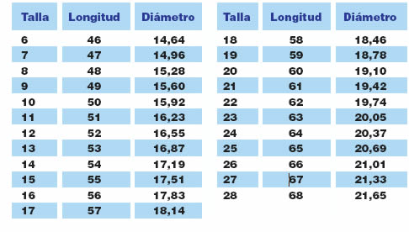
Si quieres medir un anillo que ya tienes, sólo debes imprimir la tabla que encontrarás más abajo, al estar impresa verifica que la línea de comprobación realmente mida 100 mm o 10 cm., si es así, las medidas están correctas y son expresadas en milimetros, por ejemplo, un anillo Nº 18 tiene un diámetro de 18,46 milímetros.

